SALONE DEL MOBILE 2022
FOCUS ANTEPRIMA METAMORFOSI

RAK Ceramics debutta alla Milano Design Week con la ceramica in grandi formati in stile carta da parati

RAK Ceramics, uno dei più grandi marchi di ceramica al mondo, ha annunciato la sua prima partecipazione al Salone del Mobile di Milano.
Dal 7 al 12 giugno 2022, l'azienda esporrà una linea di collezioni bagno di nuova concezione e una serie di nuove collezioni di superfici.
RAK Ceramics parteciperà anche al Fuorisalone in Via Palermo 11 a Brera, con Black Ink, un'installazione sensoriale immersiva in cui i visitatori potranno scoprire e sperimentare materiali ceramici iconici che caratterizzano il portafoglio del marchio.

CERAMICA DI DESIGN

(EMBARGO FINO AL 25 MAGGIO 2022)

METAMORFOSI
Ispirata dalla natura

Metamorfosi è l'ultimo innovativo prodotto di RAK Ceramics, che segna una nuova era nel percorso creativo e nelle capacità di progettazione dell'azienda.
La collezione unisce il fascino materico delle lastre in gres porcellanato spatolato effetto resina con colorazioni vicaci e decori audaci.
Attingendo alla bellezza scenografica delle lastre di grande formato, questa serie moderna presenta un sorprendente spettro di forme e colori ispirati alla natura. Dai vivaci toni del blu, dell'avorio e del rosa come colori di base alle lussureggianti foglie tropicali e ai fiori che sbocciano come motivi decorativi, Metamorfosi rende omaggio alle forme maestose e agli effetti visivi della natura. I movimenti della superficie sono magnificamente resi sulla piastrella di ceramica, come se realizzati a mano con una spatola, in una moderna rivisitazione delle tecniche di intonaco veneziano.
Disponibile in 9 colori e 11 decori, questa collezione davvero eclettica offre una moltitudine di applicazioni e combinazioni di interior design. Una scelta ideale sia per ambienti residenziali che commerciali.
Metamorfosi fa parte della Signature Collection di RAK Ceramics, la più aggiornata e sofisticata selezione di prodotti pensata per fornire ad architetti ed interior designers infinite soluzioni per ogni esigenza di progettazione. Come una piccola boutique di collezioni complete e sempre disponibili, Signature Collection rappresenta la massima espressione della capacità produttiva e degli standard qualitativi di RAK Ceramics ed offre una ampia gamma di progetti lussuosi e ricercati, una infinita scelta di formati, colori, finiture e spessori in grado di incontrare ogni richiesta.
Con Metamorfosi, RAK Ceramics entra ufficialmente in un nuovo entusiasmante capitolo in termini di tavolozze di colori e stili decorativi.
METAMORFOSI
Inspired by nature

Metamorfosi is RAK Ceramics’ latest innovative product, marking a new era in the company’s creative journey and design capabilities.
The collection combines the material charm of trowelled resin-effect porcelain slabs with multiple vivid colours and bold décors.
Drawing on the scenic beauty of large-format slabs, this modern series features a striking spectrum of nature-inspired forms and colours. From vibrant blue, ivory and pink tones as base colours to lush tropical leaves and blossoming flowers as decorative patterns, Metamorfosi pays tribute to nature’s majestic shapes and visual effects. The surface movements are beautifully rendered on the ceramic tile, as if applied by hand with a spatula, in a modern revisitation of Venetian plaster techniques.
Available in 9 colours and 11 decors, this truly eclectic collection offers a multitude of interior design applications and combinations. An ideal choice for residential and commercial settings alike.
Metamorfosi is part of RAK Ceramics’ Signature Collection, the latest selection of luxury, stylish and high-end products, providing you with unlimited solutions for your design requirements. A boutique ready-made collection always available. Signature Collection captures the essence of quality and showcases the production capabilities of RAK Ceramics, with luxury concepts developed in an impressive range of sizes, finishes, colours, effects and thicknesses to suit every taste.
With Metamorfosi, RAK Ceramics officially enters a new exciting chapter in terms of colour palettes and decorative styles.

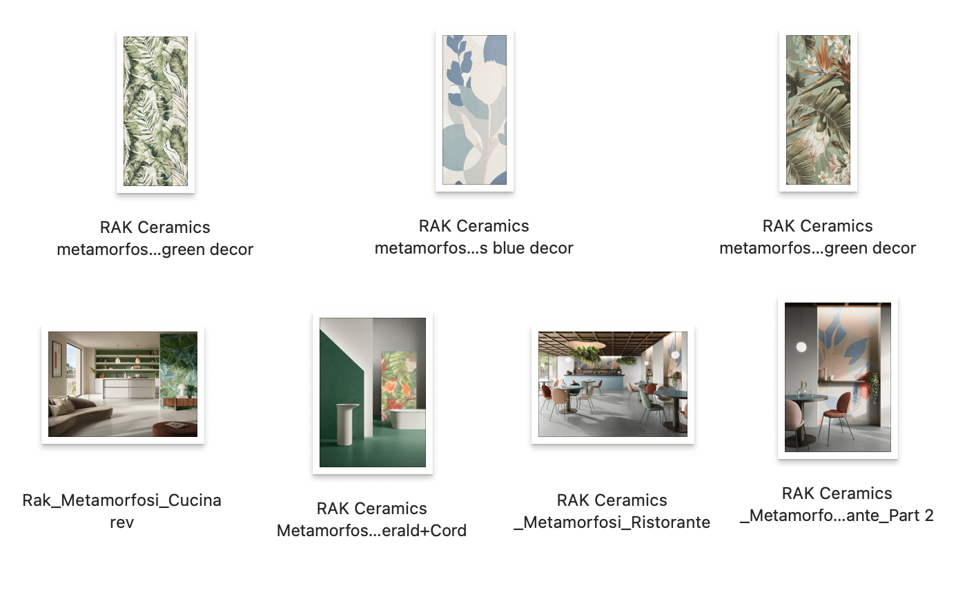

Contatti
TAConline | press@taconline.it
Ulteriori informazioni sono disponibili sul sito www.rakceramics.com

